PRESSEINFORMATION
Techtronic Industries Redaktion:
Central Europe GmbH
Ryobi Pressebüro Dieter Tschorn & Partner
Ina Willutzki Kay-Uwe Müller
Walder Straße 53 Postfach 101152
40724 Hilden 69451 Weinheim
Tel. (02103) 960 514 Tel. (06201) 5 78 78
www.ryobitools.eu www.pressebuero-tschorn.de

Leicht, mobil und für den Einsatz im Auto
Ryobi RAV1805: Kompakter Akku-Staubsauger für die Fahrzeugreinigung

Krümel auf den Sitzen, Staub in den Ablagen oder Tierhaare im Kofferraum – im Fahrzeuginnenraum sammelt sich schneller Schmutz an, als einem lieb ist. Und das Saubermachen ist oft mühselig und zeitraubend. Schnell und gründlich geht es mit dem 18 V ONE+ Akku-Staubsauger RAV1805 Automotive von Ryobi. Das Gerät kombiniert einen kraftvollen Motor mit geringem Gewicht und kompakter Bauform. Damit richtet es sich speziell an Anwender, die ihr Fahrzeug schnell und unkompliziert aussaugen möchten.

Mit seiner kompakten Bauweise lässt er sich auch in engen Fahrzeuginnenräumen gut einsetzen. Ein 1,2 Meter langer Schlauch sorgt für die notwendige Reichweite, um im Fußraum ebenso gut saugen zu können, wie auf Polstern, in engen Zwischenräumen zwischen Sitz und Mittelkonsole oder im Kofferraum. Einmal zur Hand, können auch die Sitzpolster der Terrassenmöbel und Polster und Kissen in Wohnräumen schnell abgesaugt werden.

Der Schmutzfangbehälter fasst 0,5 Liter und lässt sich zur Entleerung einfach abnehmen. Ein integrierter HEPA-Filter fängt auch kleinste Staubpartikel zuverlässig auf. Zwei Saugstufen ermöglichen eine optimale Anpassung von Saugleistung und Laufzeit an die jeweilige Reinigungsaufgabe. Zum Lieferumfang gehören neben dem HEPA-Filter eine Tierhaarbürste sowie eine Universaldüse, die für unterschiedliche Oberflächen im Fahrzeug eingesetzt werden können. Die Düsen lassen sich für Transport und Lagerung platzsparend und sicher links und rechts am Saugergehäuse befestigen.

Der Akku-Staubsauger wird von Ryobi unter der Bezeichnung RAV1805-0 als Solo-Version ohne Akku und Ladegerät angeboten. Das Gerät ist Teil des 18 V-Akkusystems ONE+ mit über 200 kompatiblen Werkzeugen und Gartengeräten. Einmal im System, können weitere Geräte auch ohne Akku erworben werden. Das schont die Umwelt und entlastet das Budget. Wer noch keinen passenden Akku im Haus hat, kann zwischen verschiedenen Startersets wählen, die mit Ladegerät und 18 Volt Lithium-Ionen-Akkus mit Kapazitäten von 2,0 Ah bis 12,0 Ah erhältlich sind.

Ryobi bietet eine erweiterte Herstellergarantie von drei Jahren auf Geräte und Akkus. Voraussetzung ist eine Online-Registrierung.

Weitere Informationen: www.ryobitools.eu
Techtronic Industries Central Europe GmbH, Walder Straße 53, 40724 Hilden

Foto: Ryobi

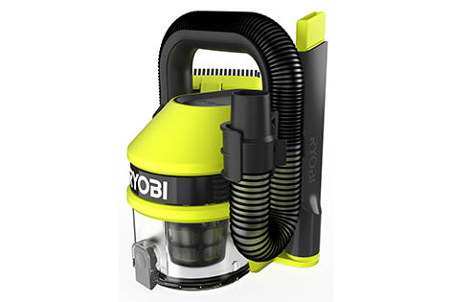
Leicht und kompakt – der Akku-Staubsauger RAV1805 richtet sich speziell an Anwender, die ihr Fahrzeug schnell und unkompliziert aussaugen möchten.

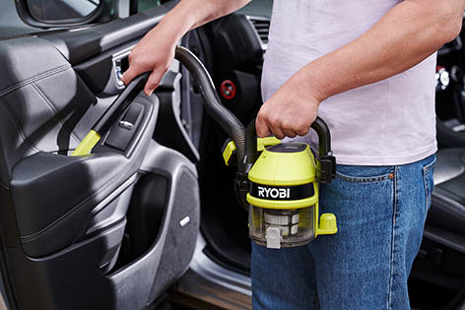
Mit schmaler Düse und langem Saugschlauch können auch schwer erreichbare Stellen gezielt ausgesaugt werden.

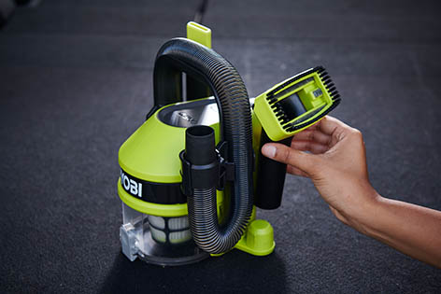
Damit nichts verloren geht: Das Zubehör lässt sich komplett am Sauger verstauen.

